PROBLEMI CON GLI URTI 1D - 2
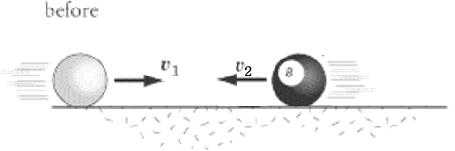
Problema 1: le due palline. Due palline, di massa rispettivamente M_{A}=100g e M_{B}=50g, si muovono la prima verso destra , la seconda verso sinistra con velocità rispettivamente V_{A}=2m/s , V_{B}=3m/s.
- Calcola P_{TOT}i [P_{TOT}i = 50g⋅m/s]
- Qual è la velocità finale di M_{B} se quella di M_{A} è 1m/s verso sinistra? [V_{BF}=3m/s verso destra]
- E se invece V_{AF}=1m/s verso destra? [V_{BF} = 1m/s verso sinistra]
La soluzione sopra è fisicamente possibile? [Se le particelle sono solide no, perché….]
- E se invece V_{AF}=3m/s verso destra? [V_{BF} = 5m/s verso sinistra]
La soluzione sopra è fisicamente possibile? [Se le particelle si sono urtate, questa soluzione non è mai possibile perché…]
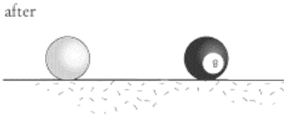
DISEGNA I VETTORI DELLA VELOCITA’ FINALE PER LE DOMANDE 2) , 3) , 4) NELLE TRE FIGURE SOTTOSTANTI

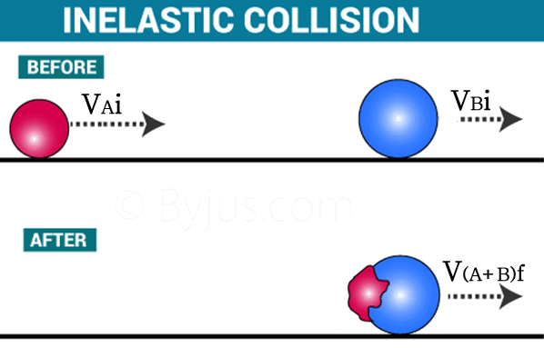
Problema 2: la pallina fatta di pongo. Una pallina fatta di pongo viene lanciata contro una seconda pallina. La pallina di pongo possiede una massa di 20g e si muove verso destra con una velocità di 3m/s: la seconda pallina ha una massa di 50g e si sposta con una velocità di 2m/s, sempre verso destra. Quando avviene l’urto la prima pallina si appiccica alla seconda! L’urto è perciò completamente anelastico e come conseguenza si forma un unico oggetto la cui massa è la somma delle masse iniziali (in questo caso: Mfinale=70g).
- Qual è la velocità finale delle due masse appiccicate insieme? [V_{F}=2,29 m/s verso destra]
- (Per i più bravi, anche se questo problema non sarà presente nel compito) Quanta forza viva viene persa in percentuale in quest’urto anelastico? [Viene perso il 3,4% di forza viva]
- Se avessi voluto che le due palline insieme si fossero fermate, in quale verso e con quale modulo avrebbe dovuto essere la velocità della seconda pallina? [V_{B}i = 1,2m/s verso sinistra]
Questi ultimi tre problemi non si sono mai fatti in classe: vediamo se riuscite a risolverli! Un “-“ a chi non ci riesce.
- Adesso la solita pallina di pongo, sempre lanciata alla velocità di 3m/s, urta una seconda pallina immobile di massa non nota Mx. Le due palline, unite, si spostano verso destra alla velocità di 2m/s: qual è il valore della massa Mx? [Mx=10g]
- Poi: la medesima pallina di pongo di cui sopra viene lanciata sempre alla velocità di 3m/s verso destra addosso ad una pallina di massa non nota Mx che si muove con velocità 2m/s verso sinistra. Dopo l’urto, le palline, unite insieme, si spostano alla velocità di 1m/s verso sinistra. Qual è il valore di Mx? [Mx=80g]
- Infine: sempre la solita pallina di pongo lanciata verso destra alla velocità di 3m/s! urta una seconda pallina di massa 80g in movimento. Dopo la collisione, le due palline agganciate insieme si spostano alla velocità di 2m/s verso destra. Qual era la velocità iniziale della seconda pallina? [V_{B}i = 1,75m/s verso destra].

